**新 书 推 荐**

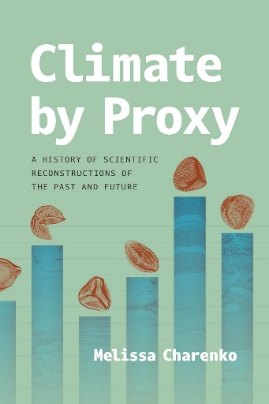**中文书名：《代理气候：过去与未来的科学重建史》**

**英文书名：*Climate by Proxy: A History of Scientific Reconstructions of the Past and Future***

**作 者：Melissa Charenko**

**出 版 社：The University of Chicago Press**

**代理公司：ANA/Jessica Wu**

**页 数：248页**

**出版时间：2025年11月**

**代理地区：中国大陆、台湾**

**审读资料：电子稿**

**类 型：自然科学**

**内容简介：**

天气抬眼可测，而气候须经岁月与科技方能现形。人类对「气候」的体验必须藉由可追溯数百万年波动的各种媒介——从电脑模式、温度计等仪器，到有机、无机的自然遗迹——才能得以感知。《代理气候》一书中，梅莉莎·查伦柯（Melissa Charenko）探讨科学家如何解读古气候纪录，并揭示这些解读如何塑造我们对气候的种种想象。

查伦柯的视线聚焦于二十世纪：当时欧美科学家逐渐意识到，气候拥有一段值得探索的动态历史。他们借助化石花粉、年轮、植物残片等载有「气候印记」的证据，开发出推断过去气候的多套技术。《代理气候》详述这些方法如何重塑气候概念本身。

作者进一步指出，多元的气候诠释在阐释人类历史与命运时，扮演了举足轻重的角色。地质学家、植物学家、生态学家等长期研究气候时间尺度的学者，经常讨论气候对动植物，乃至人类社会的深远影响。查伦柯追踪这些利用「自然档案」重建气候的科学家，说明物质证据如何与科学家对人群的认知交织，推动、约束并加固他们对气候、历史与未来的理解。

**作者简介：**

**梅莉莎·查伦柯（Melissa Charenko）**现为宾夕法尼亚大学历史与科学社会学系的助理教授。

**全书目录：**

引言

第1章：在人类纪构建动态气候：植物大化石与地质考古证据

第2章：气候作为人类历史的驱动力：花粉与年轮

第3章：尘暴时期的预测还是预言？花粉与年轮

第4章：叙述更新世大灭绝：树懒粪便与林鼠堆积物

第5章：面对史无前例的未来时的前瞻：类比法

结语：当代的代用指标研究：一个复杂的整体

致谢

缩略词表

注释

索引

**感谢您的阅读！**

**请将反馈信息发至：版权负责人**

**Email**：[**Rights@nurnberg.com.cn**](mailto:Rights@nurnberg.com.cn)

安德鲁·纳伯格联合国际有限公司北京代表处

北京市海淀区中关村大街甲59号中国人民大学文化大厦1705室, 邮编：100872

电话：010-82504106, 传真：010-82504200

公司网址：[http://www.nurnberg.com.cn](http://www.nurnberg.com.cn/)

书目下载：<http://www.nurnberg.com.cn/booklist_zh/list.aspx>

书讯浏览：<http://www.nurnberg.com.cn/book/book.aspx>

视频推荐：<http://www.nurnberg.com.cn/video/video.aspx>

豆瓣小站：<http://site.douban.com/110577/>

新浪微博：[安德鲁纳伯格公司的微博_微博 (weibo.com)](https://weibo.com/1877653117/profile?topnav=1&wvr=6)

微信订阅号：ANABJ2002

